Муниципальное бюджетное общеобразовательное учреждение
«Тумульская начальная школа – детский сад»

Месячник Гражданской Обороны в МБОУ «Тумульская начальная школа – детский сад»

Cодержание

- Приказ №02-199 от 23.09.2019 г.
- План мероприятий месячника гражданской обороны со 1 октября по 31 октября 2019 года.
- Приказ по школе №04- от 26.09.2019 г.
- План мероприятий месячника гражданской обороны со 1 октября по 31 октября 2019 года в МБОУ «Тумульская начальная школа – детский сад»
- Урок Гражданской Обороны.
- Срочная эвакуация из здания МБОУ « Тумульская начальная школа – детский сад»
- Конкурсы и викторины по тематике Гражданской Обороны…
- Классные часы.

 | Форма по ОКУД
МКУ «Управление образования» Усть-Майского улуса (района) |  | по ОКПО
(наименование организации)
 | Номер документа | Дата составления
ПРИКАЗ | 02-199 | 23. 09. 2019 г.

О проведении Месячника гражданской обороны в образовательных учреждениях Усть-Майского улуса (района).

Во исполнение решения Протокола заседания Комиссии по предупреждению и ликвидации чрезвычайных ситуаций и обеспечению пожарной безопасности Республики Саха (Якутия) от 5 сентября 2019 года № 239, Приказа Министерства образования и науки Республики Саха (Якутия) от 20.09.2019 г. № 01-10/1260 «О проведении Месячника гражданской обороны в образовательных организациях Республики Саха (Якутия)»,

ПРИКАЗЫВАЮ:
- Объявить в период с 01 октября по 31 октября 2019 года Месячник гражданской обороны в образовательных учреждениях Усть-Майского улуса (района).
- Руководителям образовательных учреждений:
  - организовать проведение месячника;
  - назначить ответственных за проведение вводного инструктажа по гражданской обороне и чрезвычайным ситуациям (далее – ГО и ЧС);
  - утвердить Программу вводного инструктажа по ГО и ЧС;
  - утвердить форму Журнала регистрации вводного инструктажа по ГО и ЧС.
  - организовать с 04 по 06 октября 2019 года проведение открытых уроков по основам безопасности жизнедеятельности;
  - Обеспечить выполнение мероприятий по гражданской обороне, проведение тренировок и практических занятий, осуществить уточнение планов гражданской обороны и защиты, планы действий и эвакуации, состав, задачи и порядок работы должностных лиц, оперативных групп, обновление уголков и стендов по гражданской обороне.
- Назначить ответственным за проведение вводного инструктажа по гражданской обороне и чрезвычайным ситуациям (далее – ГО и ЧС) в МКУ «Управление образования» ведущего инженера по ОТ Анисимову С.И.
  - Ответственному по ГО и ЧС:
  - проводить вводный инструктаж по ГО и ЧС по утверждённой Программе вводного инструктажа по ГО и ЧС с вновь принятыми работниками МКУ «Управление образования»;
  - регистрировать проведение вводного инструктажа по ГО и ЧС в Журнале регистрации вводного инструктажа по ГО и ЧС с обязательной подписью инструктируемого и инструктирующего.
- В своей работе руководствоваться Положением об организации обучения населения в области ГО, утверждённым постановлением Правительства РФ от 02.11.2000 г. № 841 и другими действующими нормативными правовыми актами в области гражданской обороны и чрезвычайных ситуаций.
- Отчет о проведении месячника предоставить 1 ноября 2019 года. Отчет о проведении открытых уроков с указанием темы урока и количеством охваченных детей, предоставить 6 октября 2019 года в МКУ «Управление образования».
- Контроль над выполнением настоящего приказа возложить на ведущего инженера по ОТ МКУ «УО» Анисимову С.И.

вр. и.о. начальника МКУ «Управление образования»
Усть-Майского улуса (района): П.Е. Петрова.

Муниципальное бюджетное общеобразовательное учреждение  « Тумульская начальная школа- детский сад»»  Усть-Майского улуса (района) Республики Саха (Якутия) | по ОКПО
(наименование организации)

 | Номер документа | Дата составления
ПРИКАЗ | № 04-36 | 26.09.2019 г.
(распоряжение)

О проведении Месячника гражданской обороны в МБОУ «Тумульская начальная школа – детский сад»

Во исполнение решения Протокола заседания Комиссии по предупреждению и ликвидации чрезвычайных ситуаций и обеспечению пожарной безопасности Республики Саха (Якутия) от 5 сентября 2019 года № 239, Приказа Министерства образования и науки Республики Саха (Якутия) от 20.09.2019 г. № 01-10/1260 «О проведении Месячника гражданской обороны в образовательных организациях Республики Саха (Якутия)»,

ПРИКАЗЫВАЮ:
- Объявить в период с 01 октября по 31 октября 2019 года Месячник гражданской обороны в МБОУ «Тумульская начальная школа- детский сад».
- Назначить ответственным за проведение вводного инструктажа по гражданской обороне и чрезвычайным ситуациям (далее – ГО и ЧС) – директора Павлову А.Н;
  - утвердить Программу вводного инструктажа по ГО и ЧС;
  - утвердить форму Журнала регистрации вводного инструктажа по ГО и ЧС.
  - Учителям и воспитателям организовать с 04 по 06 октября 2019 года проведение открытых уроков по основам безопасности жизнедеятельности;
  - Обеспечить выполнение мероприятий по гражданской обороне, проведение тренировок и практических занятий, осуществить уточнение планов гражданской обороны и защиты, планы действий и эвакуации, состав, задачи и порядок работы должностных лиц, оперативных групп, обновление уголков и стендов по гражданской обороне.
- Ответственному по ГО и ЧС:
  - Провести вводный инструктаж по ГО и ЧС всем работникам МБОУ «Тумульская начальная школа – детский сад»
  - Проводить вводный инструктаж по ГО и ЧС по утверждённой Программе вводного инструктажа по ГО и ЧС с вновь принятыми работниками мбоу «Тумульская начальная школа – детский сад»;
  - Регистрировать проведение вводного инструктажа по ГО и ЧС в Журнале регистрации вводного инструктажа по ГО и ЧС с обязательной подписью инструктируемого и инструктирующего.
- В своей работе руководствоваться Положением об организации обучения населения в области ГО, утверждённым постановлением Правительства РФ от 02.11.2000 г. № 841 и другими действующими нормативными правовыми актами в области гражданской обороны и чрезвычайных ситуаций.
- Отчет о проведении месячника предоставить 1 ноября 2019 года. Отчет о проведении открытых уроков с указанием темы урока и количеством охваченных детей, предоставить 6 октября 2019 года в МКУ «Управление образования».
- Контроль над выполнением настоящего приказа оставляю за собой.

Директор МБОУ
«Тумульская нш-дс» А.Н. Павлова

План мероприятий месячника гражданской обороны
со 1 октября по 31 октября 2019 года
№ | Проводимые мероприятия | Сроки проведения | Ответственные
1 | Составление, утверждение плана и издание Приказа по проведению месячника ГО | 30.09 | Директор
2 | Проведение инструктажей с педагогическим коллективом по проведению Месячника Гражданской обороны | 1.10 | Директор
3 | Проведение Всероссийского открытого урока (занятие) по «Основам безопасности жизнедеятельности» | 4.10 | Учителя начальных классов, воспитатели
4 | Размещение информации о ходе месячника на сайте школы | до 05.10 | Директор
5 | Конкурс детских рисунков на тему ГО | в течение месяца | Борохина Татьяна Ильинична
6 | Встреча медицинского работника с детьми по вопросам оказания первой доврачебной помощи в ЧС | в течение месяца | Медработник
7 | Проведение занятия с персоналом школы по теме «Действия работников организаций при пожаре и других ЧС». | в течение месяца | Директор
8 | Тренировочные занятия по эвакуации детей, педагогов, обслуживающего персонала из здания школы на случай возникновения ЧС в школе | в течение месяца | Директор, ответственный по ГО
9 | Выставка научно-популярной и методической литературы в рамках «Месячника гражданской обороны» | в течение месяца | Учителя, воспитатели
10 | Классные часы, занятия (ДОУ):  1.«Детская шалость с огнем».  2.«Причины пожаров. Правила и меры пожарной безопасности». | в течение месяца | Классные руководители, воспитатели
11 | Организация и проведение практических занятий по использованию средств индивидуальной защиты и оказанию помощи пострадавшим в ЧС | в течение месяца | Учителя начальных классов
15 | Размещение информации на сайте ОУ по проведению Месячника безопасности | В течение месячника | Ответственное лицо
16 | Подготовка отчета по проведению Месячника безопасности детей с приложением фотографий | 31.10.2019 | Директор

04.10.2019 г. Был проведен урок Гражданской Обороны.
Урок направлен на формирование у подрастающего поколения культуры безопасности жизнедеятельности. Разработка урока по гражданской обороне предназначена для обучающихся в средних классах. В конспекте предложена система деятельности учителя и учеников по усвоению знаний о гражданской обороне, мерах защиты от чрезвычайных ситуаций, готовности учеников к защите при возникновении чрезвычайных ситуаций. Проводится занятее в форме беседы – практикума, что является оптимальной для овладения теоретическими знаниями и практическими навыками по гражданской обороне. Содержание материала включает ключевые понятия: гражданская оборона, чрезвычайные ситуации, стихийные бедствия, пожарная безопасность. Познавательные задания для организации индивидуальной, фронтальной работы представлены в виде проблемных вопросов, моделирование, решение жизненных ситуаций, описание и подбор иллюстраций, заполнение схем, таблицы
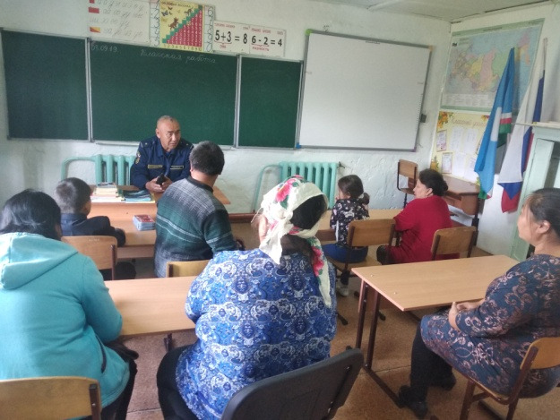
11.00 Была проведена срочная эвакуация из здания МБОУ «Тумульская начальная школа – детский сад». Учащиеся и персонал школы и детского сада эвакуировались в нормативное время.
Проведены классные часы:
№ | Тема классного часа | Класс | ФИО учителя | Дата проведения
2 | «Причины пожаров. Правила и меры пожарной безопасности». | 2 | Бикмурзина О.Н. | 14.10.2019 г.
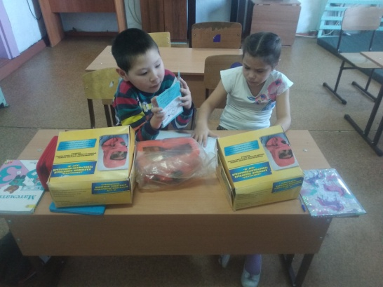
16.10.2019 г. Учащиеся, воспитанники ДОУ, Учителя и Техперсонал закрепили правила безопасного поведения при различных Чрезвычайных ситуациях.
